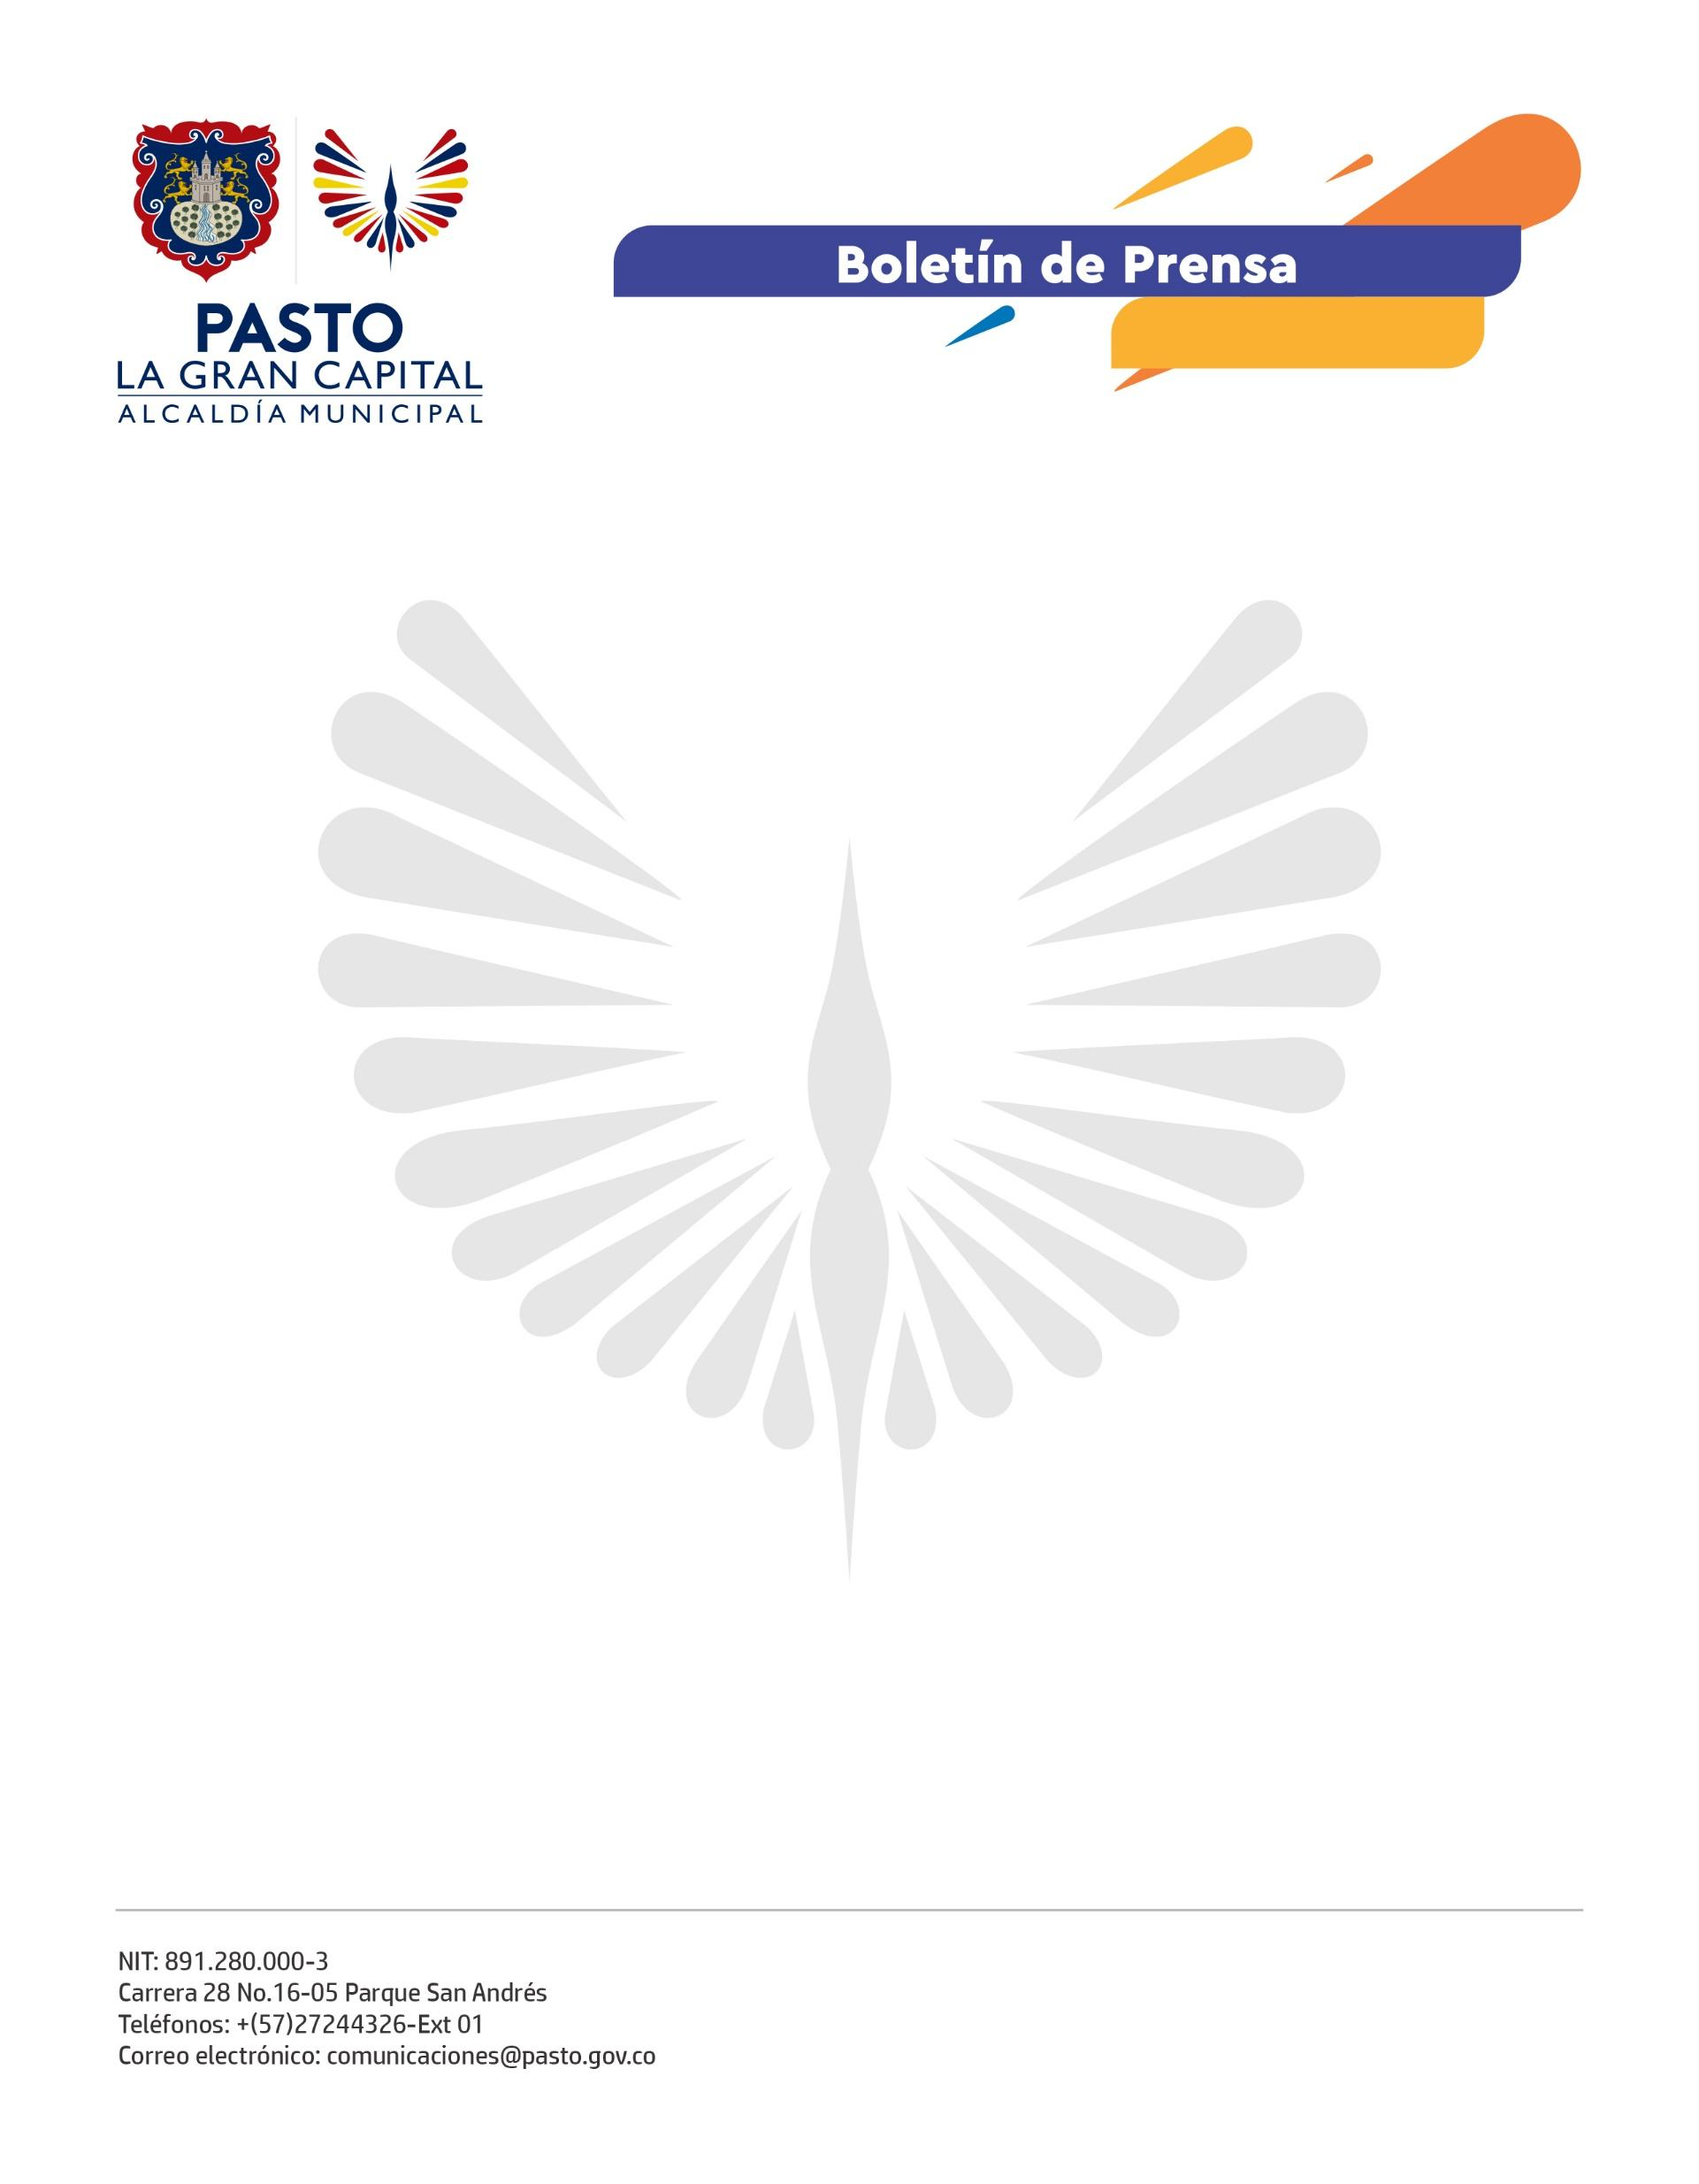
No. 087
21 de febrero de 2022

34 VENDEDORES INFORMALES Y ARTESANOS PARTICIPARON DE LA PRIMERA GRAN KERMÉS ORGANIZADA POR LA ALCALDÍA DE PASTO

A través de la Ruta de Diálogo y Concertación para Trabajadores Informales, se realizó el primer evento del año con los vendedores que hacen parte del Decreto 0298 de 2020.

Como resultado de un trabajo de diálogo y concertación con vendedores informales, cuyo objetivo es encontrar nuevos espacios donde se puedan organizar para generar ingresos sin alterar el orden del espacio público, se desarrolló el primer evento del año con los trabajadores que se vincularon a esta estrategia de la Administración Municipal.

Hasta finales del año 2021, más de 500 trabajadores informales se vincularon a las mesas de trabajo para buscar nuevos escenarios donde puedan seguir generando el sustento con sus ventas. Para finales del presente año se espera vincular un total de 700 vendedores informales a la Ruta de Diálogo y Concertación.

“Buscamos construir alternativas, sentarnos a dialogar y concertar para que los vendedores puedan seguir generando sus ingresos, pero sin invadir el espacio público u obstaculizar la movilidad peatonal y vehicular. Este es un proceso que estamos dando a conocer para que exista una sana convivencia y un uso adecuado de los espacios del municipio”, comentó el director administrativo de Espacio Público, Carlos Andrés Arellano Palacios.

Por otra parte, Claudia Osorio, vendedora informal, agradeció a la Alcaldía de Pasto por estos espacios y afirmó que espera seguir participando de este tipo de eventos: “Para mí, todo esto es ganancia porque se gana experiencia y se conoce más la gente, doy gracias porque a través de este tipo de eventos se dan a conocer todos nuestros productos”.

Desde la Dirección Administrativa de Espacio Público se tiene programada la siguiente feria para el próximo 8 de marzo y se espera la vinculación de nuevos trabajadores informales para que participen en este evento.

